# **考勤软件新技术带来的便利**

随着新技术的不断应用与发展，社会的生产力水平正在不断提高，企业面临的机遇与挑战也越来也大，在这种技术驱动生产力发展的大背景之下，现代企业不得不做出改革和创新。

拿企业HR管理中考勤软件来说，在计算机还没有大量普及的时代，考勤的记录往往是采用手工签到的记录方式，并且，为了确保考勤记录的真实可靠，HR人员还需要针对考勤专门分配一个人负责考勤记录的监督。很显然，这种考勤管理方式，在考勤记录的过程中费事费力，效率低下，且容易出现人为篡改的现象。无法做到考勤的科学化管理。

随着计算机的普及和互联网时代的到来，人们开始了在计算机上办公的工作方式，企业的管理事务也逐渐转移给计算机处理，人们学会使用办公软件来统计和管理数据，以此来提高工作的效率。在企业考勤管理方面，体现在考勤的记录不再是纯手工的统计和纸上记录，而是计算机通过软件和硬件实现的考勤数据的获取、统计和存储，常见的打卡方式是利用刷卡机刷卡实现的。刷卡机将收集的数据上传到后台服务器，在通过计算机导出数据。在工作效率上，这种考勤管理方式相比过去手工化办公的管理方式，的确进步不少，但以智能卡代替人的这种方式也存在许多缺陷，比如：智能卡和刷卡机容易损坏，个人带着智能卡工作本身就不方便而且还容易丢失，存在拿他人卡代打的现象。无法做到考勤管理的人性化和确保考勤数据的真实性。

如今，物联网技术正在蓬勃发展，万物可数据，万物可互联的科技图景正向人们徐徐展开，通过对指纹、人脸等数据的采集，将人的信息与指纹、人脸图像数据一对一的绑定，指纹识别和人脸识别技术被广泛应用于企业的考勤软件。考勤记录的数据真实可信，并且以数据可视化技术实现考勤数据的规律表达，还能帮助企业管理者随时掌握考勤数据的动态变化和变化规律，间接发现企业存在的问题，从而做出科学的调控措施。

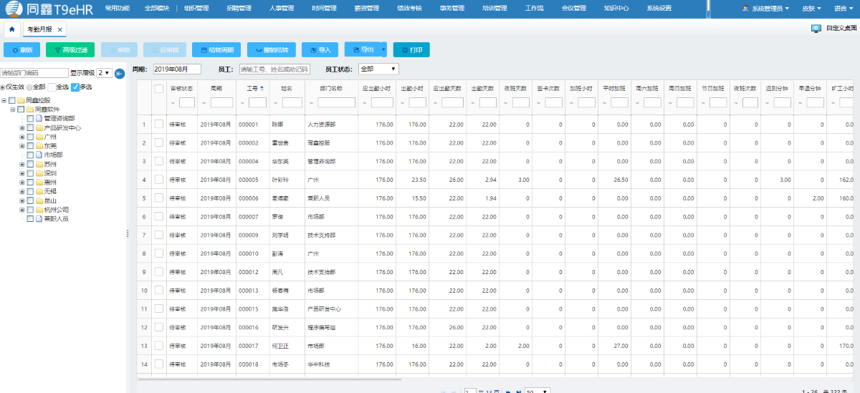

技术的改变带来的是企业的管理方式改变，企业的考勤管理正向着越来越科学，越练越人性化的方向发展，所以紧跟时代的步伐，以新技术为应用的考勤软件作为企业管理方式的改革方向，企业将会焕发出巨大的活力。